Exercícios

Rio de Janeiro, ________ de _____________________________ de 2015.

MATÉRIA: | MATEMÁTICA |  | PROF.(A).: | EMANUEL |  | SÉRIE: | 3ª EM

ALUNO(A): |  |  |  | TURMA: |  |  | TURNO:

Poder Supremo! Lista para os semideuses!!!!
Funções

1. (Uerj 2014) O reservatório A perde água a uma taxa constante de 10 litros por hora, enquanto o reservatório B ganha água a uma taxa constante de 12 litros por hora. No gráfico, estão representados, no eixo y, os volumes, em litros, da água contida em cada um dos reservatórios, em função do tempo, em horas, representado no eixo x.

Determine o tempo em horas, indicado no gráfico.

2. (Uerj 2013) Um imóvel perde 36% do valor de venda a cada dois anos. O valor V(t) desse imóvel em t anos pode ser obtido por meio da fórmula a seguir, na qual V₀ corresponde ao seu valor atual.

Admitindo que o valor de venda atual do imóvel seja igual a 50 mil reais, calcule seu valor de venda daqui a três anos.

3. (Uerj 2011) Em um determinado dia, duas velas foram acesas: a vela A às 15 horas e a vela B, 2 cm menor, às 16 horas. Às 17 horas desse mesmo dia, ambas tinham a mesma altura. Observe o gráfico que representa as alturas de cada uma das velas em função do tempo a partir do qual a vela A foi acesa.

Calcule a altura de cada uma das velas antes de serem acesas.

4. (Uerj 2010) Um terreno retangular tem 800 m de perímetro e será dividido pelos segmentos em três partes, como mostra a figura.

Admita que os segmentos de reta estão contidos nas bissetrizes de dois ângulos retos do terreno e que a área do paralelogramo PAQC tem medida S. Determine o maior valor, em m², que S pode assumir.

5. (Uerj 2009) Observe a parábola de vértice V, gráfico da função quadrática definida por y = ax² + bx + c, que corta o eixo das abscissas nos pontos A e B.
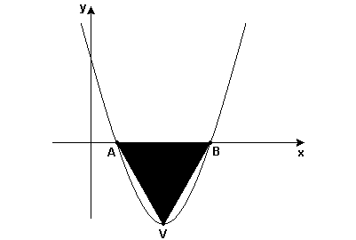
Calcule o valor numérico de ∆ = b² - 4ac, sabendo que o triângulo ABV é equilátero.

6. (Uerj 2005) Considere as seguintes funções, relativas a uma ninhada de pássaros:
C = 5 + 10n; C = custo mensal, em reais, para a manutenção de n pássaros.
V = 5n² + 100n - 320; V = valor arrecadado, em reais, com a venda de n pássaros, 4 ≤ n ≤ 16.
Sabe-se que o lucro mensal obtido é determinado pela diferença entre os valores de venda V e custo C.
a) Determine os possíveis valores de n, para que haja lucro nas vendas.
b) Calcule o valor de n que proporciona o maior lucro possível e o valor, em reais, desse lucro.

7. (Uerj 2005) Sabe-se que, nos pulmões, o ar atinge a temperatura do corpo e que, ao ser exalado, tem temperatura inferior à do corpo, já que é resfriado nas paredes do nariz. Através de medições realizadas em um laboratório foi obtida a função
T_{A} = 8,5 + 0,75 × T_{B} , 12° ≤ T_{B} ≤ 30°,
em que T_{A} e T_{B} representam, respectivamente, a temperatura do ar exalado e a do ambiente.
Calcule:
a) a temperatura do ambiente quando T_{A} = 25°C;
b) o maior valor que pode ser obtido para T_{A}.

8. (Uerj 2002) Admita os seguintes dados sobre as condições ambientais de uma comunidade, com uma população p, em milhares de habitantes:

- C, a taxa média diária de monóxido de carbono no ar, em partes por milhão, corresponde a C(p)=0,5 p +1;
- em um determinado tempo t, em anos, p será igual a p(t)=10 + 0,1 t².

Em relação à taxa C,

a) expresse-a como uma função do tempo;

b) calcule em quantos anos essa taxa será de 13,2 partes por milhão.

9. (Uerj 2002) Considere a função f:
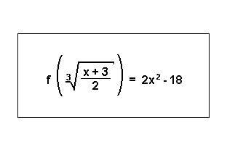
a) Determine suas raízes.

b) Calcule .

10. (Uerj 2001) Considere a função f, definida para todo x real positivo, e seu respectivo gráfico.
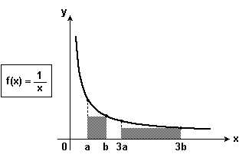
Se a e b são dois números positivos (a<b), a área do retângulo de vértices (a,0), (b,0) e (b,f(b)) é igual a 0,2.
Calcule a área do retângulo de vértices (3a,0), (3b,0) e (3b,f(3b)).

11. (Uerj 1998) No interior de uma floresta, foi encontrada uma área em forma de retângulo, de 2 km de largura por 5 km de comprimento, completamente desmatada. Os ecologistas começaram imediatamente o replantio, com o intento de restaurar toda a área em 5 anos. Ao mesmo tempo, madeireiras clandestinas continuavam o desmatamento, de modo que, a cada ano, a área retangular desmatada era transformada em outra área também retangular. Veja as figuras:
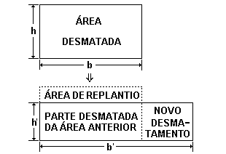
A largura (h) diminuía com o replantio e o comprimento (b) aumentava devido aos novos desmatamentos.
Admita que essas modificações foram observadas e representadas através das funções: h(t) = -+ 2 e b(t) = 5t + 5 (t = tempo em anos; h = largura em km e b = comprimento em km).

a)Determine a expressão da área A do retângulo desmatado, em função do tempo t
(0 ≤ t ≤ 5), e represente A(t) no plano cartesiano.
b) Calcule a área máxima desmatada e o tempo gasto para este desmatamento, após o início do replantio.

12. (Uerj 1999) Observe a figura 1 que representa um leitor de áudio na posição de início de leitura. Os suportes circulares A e B têm 1cm de raio e uma fita de 90 m está totalmente enrolada em A formando uma coroa circular de espessura 1,5 cm. A leitura da fita é feita pela peça C a uma velocidade constante. À medida que a fita passa, nos suportes A e B, formam-se duas coroas circulares com raios maiores x e y, respectivamente, como sugere a figura a seguir.
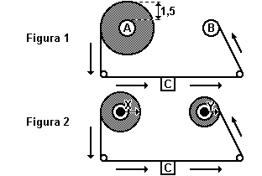
a) Esboce o gráfico que mostra o comprimento da fita enrolada em A, função do tempo de leitura.
b) Calcule y em função de x.

Gabarito:

Resposta da questão 1:
De acordo com as informações do problema, temos:

O valor indicado no gráfico é o valor de x quando y_{A} = y_{B}, ou seja:

Logo,

Resposta da questão 2:
Sabendo que temos que o valor de venda daqui a três anos é igual a

Resposta da questão 3:
Sejam e respectivamente, as alturas iniciais das velas e
Como a reta que representa a variação da altura da vela com o tempo passa pelos pontos e vem:
em que é a altura no instante

A reta que representa a variação da altura da vela com o tempo passa pelos pontos e Logo,
em que é a altura no instante e é o valor inicial.

Daí,
Como as velas têm a mesma altura para segue que:
Portanto, as velas e tinham, respectivamente, 8 cm e 6 cm antes de serem acesas.

Resposta da questão 4:
S = yx = (400 – 2x) x = − 2x² + 400x

Logo:

Resposta da questão 5:
∆ = 12

Resposta da questão 6:
a) n ∈ Z tal que 5 < n < 13

b) 9 filhotes gerando 80 reais de lucro.

Resposta da questão 7:
a) T_{B} = 22°C

b) T_{A} = 31°C

Resposta da questão 8:
a) C(p(t)) = 6 + 0,05 t²

b) 12 anos

Resposta da questão 9:
a) Raízes = 0 e ³

b) 8

Resposta da questão 10:
0,2

Resposta da questão 11:
a) A(t) . (5t + 5) ⇔ A(t) = -2t² + 8t + 10.
Observe o gráfico a seguir
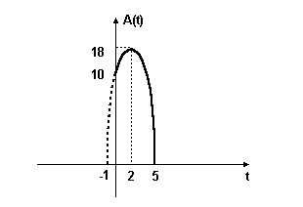
b) Área máxima: 18 km². Ocorreu dois anos após o início do replantio.

Resposta da questão 12:
a) Observe o gráfico a seguir
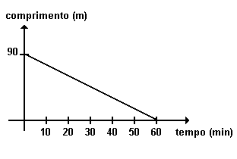
b) y =

